Лабораторная работа №4

Дисциплина: Научное программирование

Аветисян Давид Артурович

Содержание

# 1 Цель работы

Познакомиться со сложными алгоритмами в Octave, которые были встроены для решения систем линейных уравнений.

# 2 Задание

1. Познакомиться с методом Гаусса.
2. Познакомиться с левым делением.
3. Познакомиться с LU-разложением.

# 3 Выполнение лабораторной работы

1. Первым делом я познакомился с реализацией метода Гаусса в Octave. Я задал расширенную матрицу $B=\left[A|b\right]$. Затем я научился просматривать её поэлементно. Далее я получил первый и второй ряды матрицы и с их помощью преобразовал третий ряд для приведения матрицы к треугольному виду. А потом очевидным образом я получил ответ.

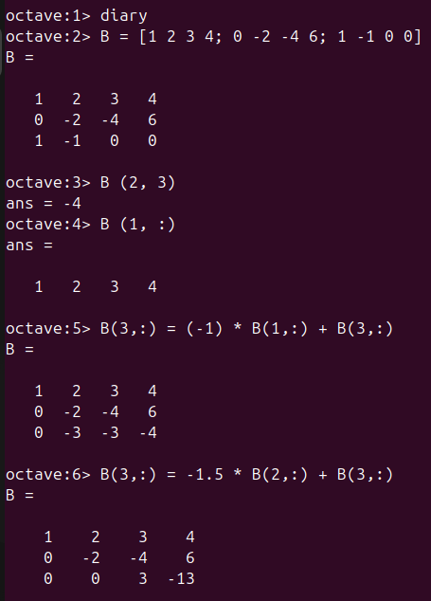

Метод Гаусса

После получения ответа я познакомился с встроенной в Octave командой для непосредственного поиска треугольной формы матрицы. Также я научился отображать переменные матрицы с более высокой точностью (больше десятичных разрядов).

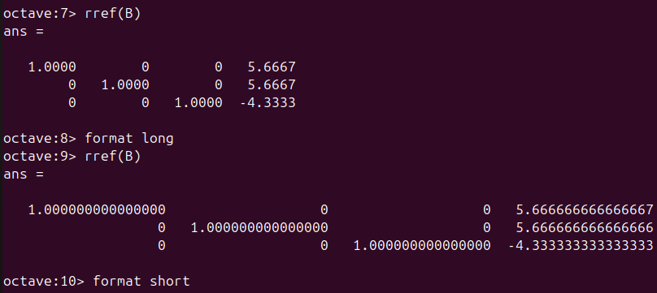

Отображение матрицы с более высокой точностью

1. Затем я познакомился с левым делением - это встроенная операция для решения линейных систем вида $Ax=b$. Я выделил из расширенной матрицы B матрицу $A$ и вектор $b$, а после нашёл вектор $x$.

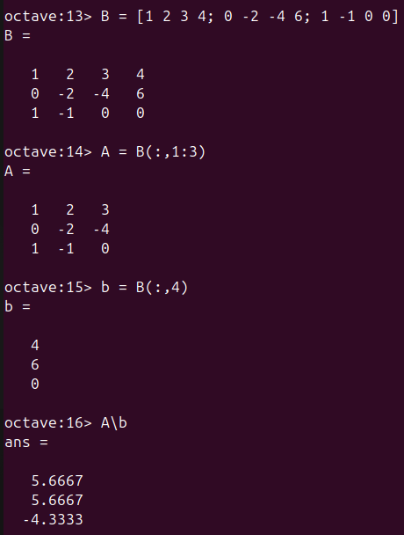

Левое деление

1. И наконец, я познакомился с LU-разложением в Octave. Оно выполняется простой командой $\left[LUP\right]=lu\left(A\right)$

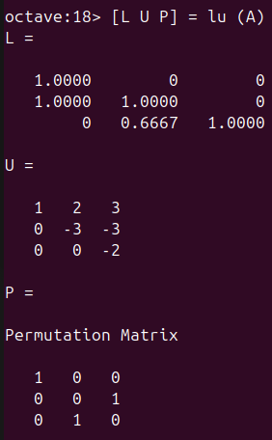

LU-разложение

# 4 Выводы

Я познакомился со сложными алгоритмами в Octave, которые были встроены для решения систем линейных уравнений.